**Краткая инструкция по работе с примечаниями к расписанию**

Работа с примечаниями к расписанию ведется в разделе «Примечания» формы «Мастер редактирования расписания». Возможность добавления примечаний доступна для пользователей АРМ регистратора поликлиники, АРМ врача поликлиники, диагностики и других АРМ (Рис.1)

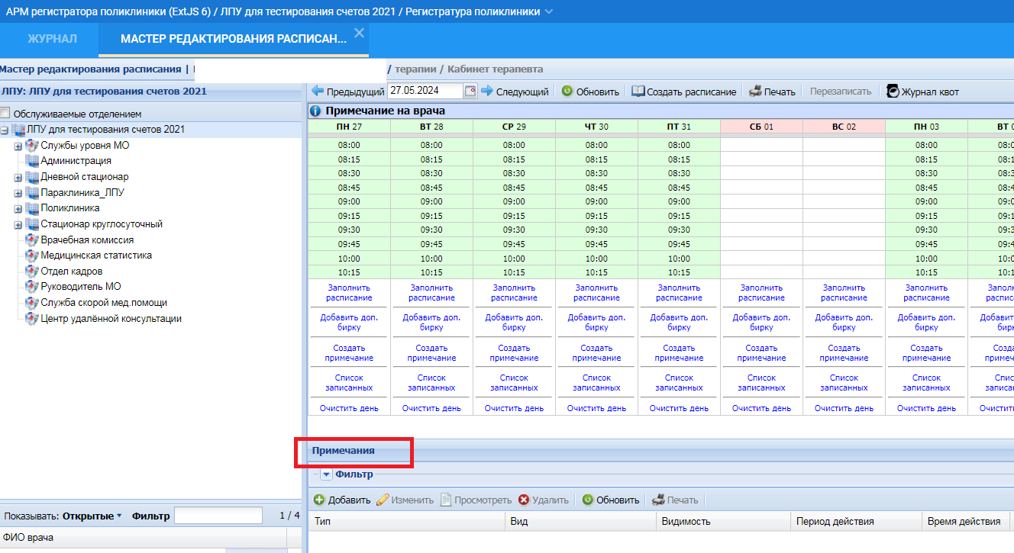

Рисунок 1

Регистратор поликлиники (сотрудник Call-центра) накануне приема производит обзвон пациентов (напоминает пациенту о записи на прием к врачу, уточняет результат посещения- «Да»/«Нет») и создает в системе примечание. Находясь на ячейке с записанным пациентом, нажать ПКМ- «Создать примечание» (Рис.2)

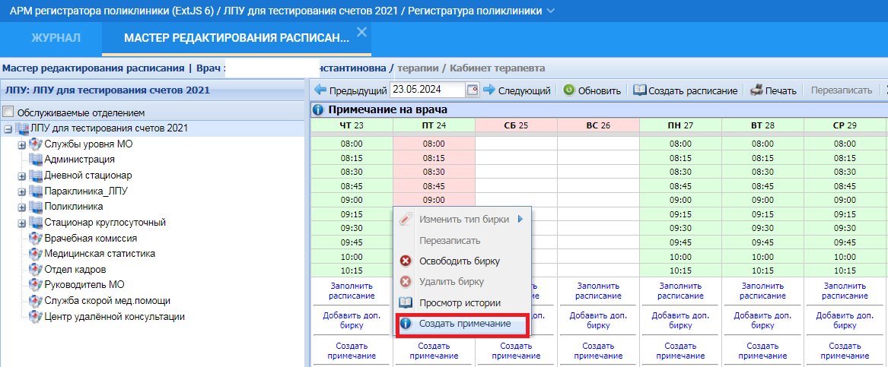

Рисунок 2

Заполнить форму «Примечание: Добавление». Тип-6.Пользовательское примечание. Текст-произвольный: Дозвонились, придет. Видимость-«Только своя МО» (Рис.3)

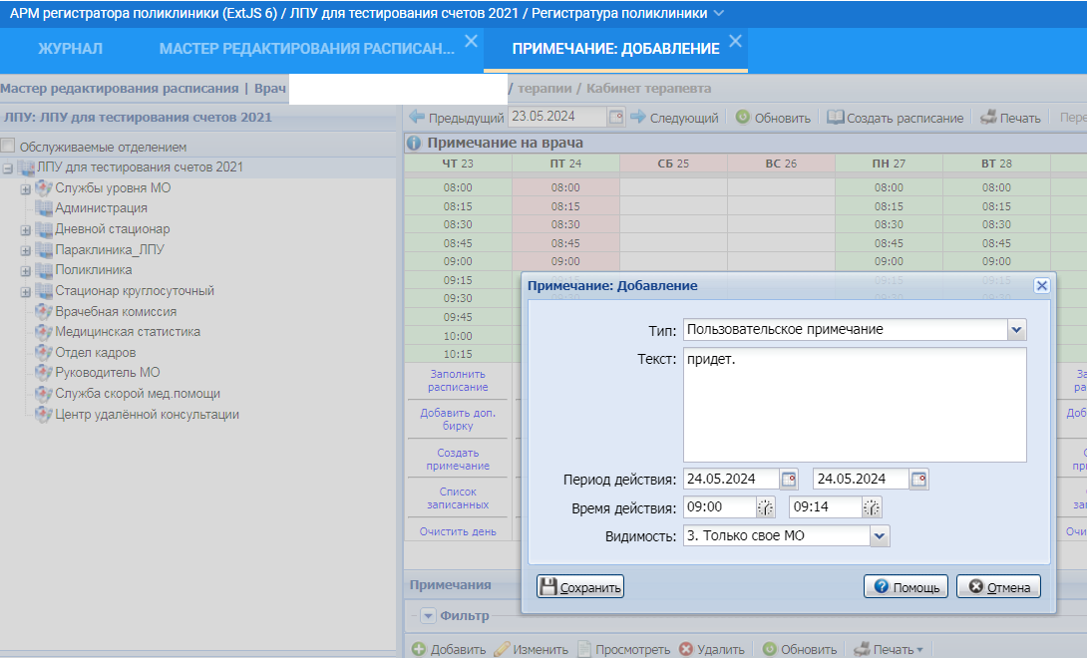

Рисунок 3

**В случае отказа пациента от посещения примечание создавать не нужно. Освободить бирку**.

Список созданных примечаний отображен в нижней части рабочего стола. Для работы с примечаниями можно применять фильтры(Рис.4)

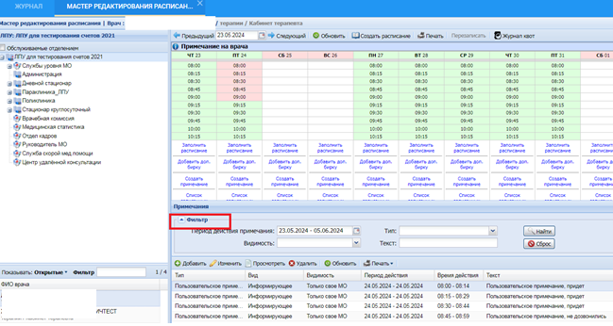

Рисунок 4